Digital öffnende Stahltüren
Novoferm und KIWI.KI bringen SmartDoor Steel auf den Markt

Werth, im Februar 2021. Novoferm, eines der führenden Unternehmen für Tür- und Torlösungen sowie Verladesysteme in Europa, und KIWI.KI, der Marktführer für digitale Schließsysteme für die deutsche Wohnungswirtschaft, bringen gemeinsam die SmartDoor Steel auf den Markt. Die Stahltür wird von Novoferm gefertigt und ab Werk mit der digitalen Türzugangstechnik von KIWI.KI ausgeliefert. Die Tür kann z.B. zu Technikräumen oder als Tür zu Tiefgaragen und Treppenhäuser verbaut werden. Der Einsatz bei Laubengängen ist ebenfalls möglich. Die Türlösung ist nach der Integration der KIWI.KI Technologie in Novoferm-Tore für Sammel- und Tiefgaragen bereits das zweite gemeinsame Projekt aus der Anfang 2020 begonnenen Kooperation der beiden Unternehmen.

Digitale Zutrittssysteme in hochwertigen Stahltüren

Kunden können aus den Multifunktions-Stahltüren von Novoferm der Baureihe NovoPorta
Premio auswählen. Die Türen in der Ausführung SmartDoor Steel sind künftig für nahezu alle Anforderungen und Einsatzbereiche im Mehrfamilienhaus als EI₂ 30/T30 Brandschutz-, Rauchschutz-, Schallschutz-, Mehrzweck- oder Sicherheitstür geeignet und lassen sich per Transponder oder App verschließen und entriegeln. SmartDoor Steel erhöht die Effektivität des Bestandsmanagements und richtet sich vorrangig an Unternehmen der Immobilien- und Wohnungswirtschaft.

„Die Nachfrage nach digitalen Zutrittssystemen nimmt stark zu. Die Kooperation mit KIWI.KI ist daher ein weiterer konsequenter Schritt unserer erfolgreichen Digitalisierungsstrategie – nun auch im vielversprechenden Wachstumsmarkt für digitale Tür- und Torlösungen”, erklärt
Norbert Dyx, Geschäftsführer der Novoferm Vertriebs GmbH. „Als Marktführer für digitale Schließsysteme für die deutsche Wohnungswirtschaft ist KIWI.KI da genau der richtige Partner.”

KIWI.KI-Geschäftsführer Karsten Nölling bestätigt: „Mit der SmartDoor Steel von Novoferm erweitern wir unser Produktportfolio um einen wichtigen Baustein. Die Türlösung deckt noch weitere Anwendungsfälle unserer Kunden ab, so dass der Verwaltungsalltag noch effizienter und kostengünstiger zu bewerkstelligen ist.” Ein großer Vorteil des neuen Produkts ist die bereits ab Werk integrierte Technik, die ein Nach- oder Aufrüsten überflüssig machen: Kunden können individuelle Zutrittsrechte direkt nach Montage der Tür vergeben. „Mit Novoferm haben wir einen starken Partner mit großem Namen an unserer Seite, der sein Qualitätsversprechen ebenfalls sehr ernst nimmt und nachhaltig denkt”, sagt Nölling.

Weitere Informationen zur SmartDoor Steel sind unter folgendem Links zu finden:
https://www.novoferm.de/smartbuilding
https://kiwi.ki/loesungen-produkte/smartdoor-stahl/

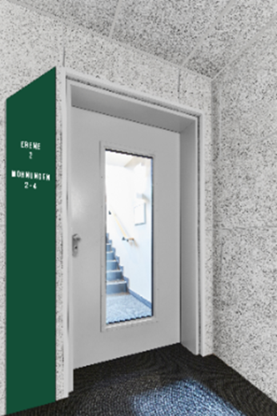
Eine weitere digitale Komplettlösung: Novoferm Multifunktions-Stahltüren
mit integriertem KIWI.KI-Schließsystem.

> Abdruck frei – Beleg erbeten – Foto: Novoferm <

Über Novoferm
Novoferm ist einer der größten europäischen Systemanbieter von Tür- und Torlösungen sowie Verladesysteme für den privaten, gewerblichen und industriellen Einsatz. Das Unternehmen wurde 1955 als Isselwerk Werth GmbH am Niederrhein gegründet und gehört seit 2003 zur japanischen Sanwa Group (im Besitz der Sanwa Holdings Corporation). Die Novoferm Gruppe produziert an verschiedenen Standorten in Europa und vertreibt Produkte über zahlreiche Landesgesellschaften und Vertriebspartner in viele Länder der Welt. Novoferm beschäftigt über 3.000 Mitarbeiter und ist nach DIN EN ISO 9001 zertifiziert. Weitere Informationen gibt es unter www.novoferm.de
Pressekontakt Novoferm
Novoferm Vertriebs GmbH
Heike Verbeek
Schüttensteiner Straße 26
46419 Isselburg (Werth)
Tel. 0 28 50. 9 10 -4 35
heike.verbeek@novoferm.de

